BIBLIJSKA PRIČA O ISUSOVOM USKRSNUĆU

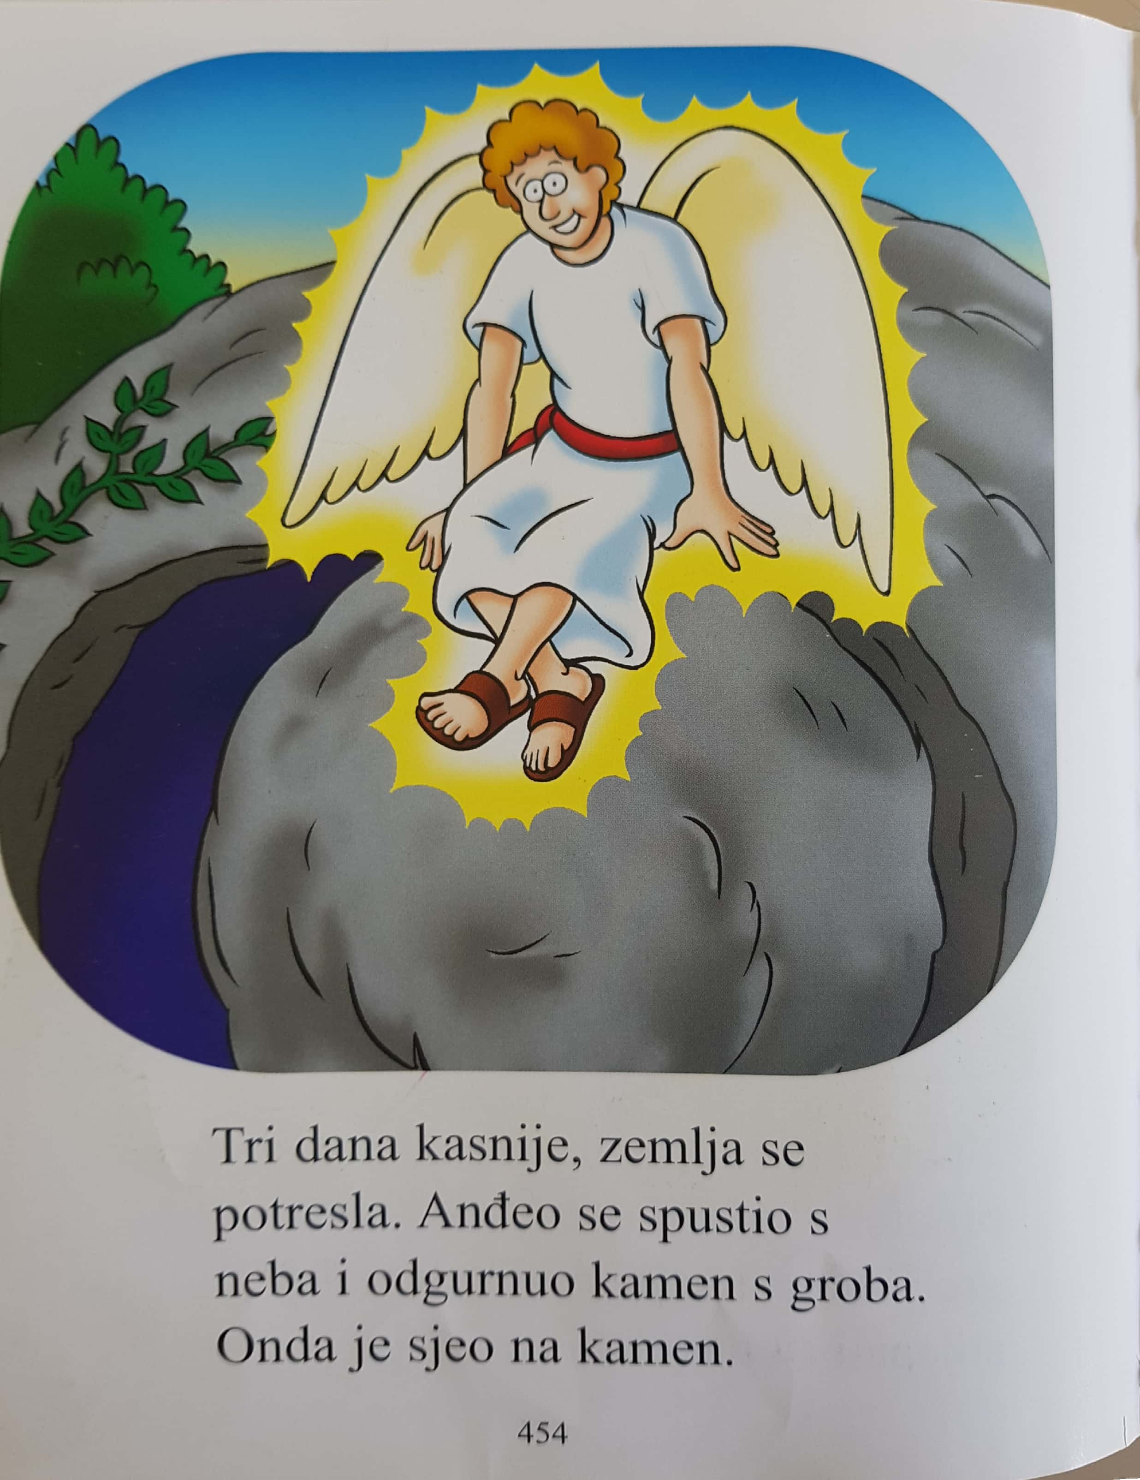

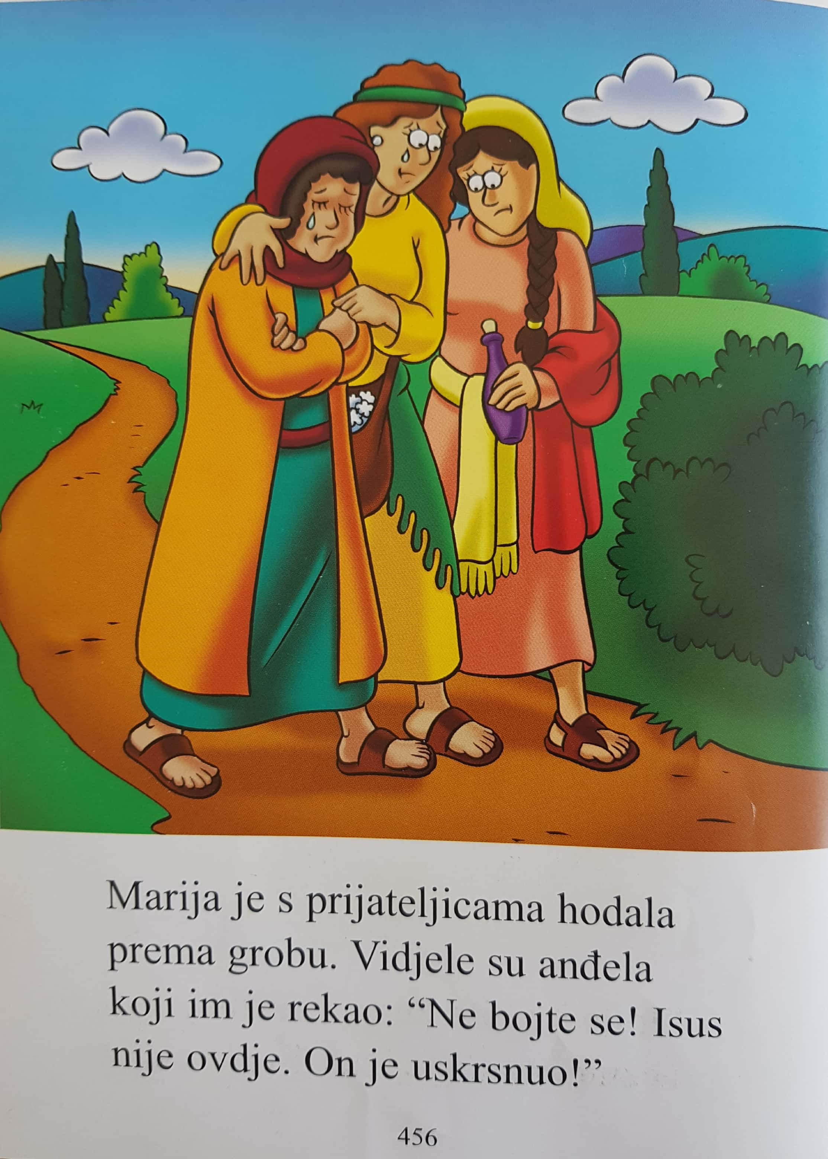
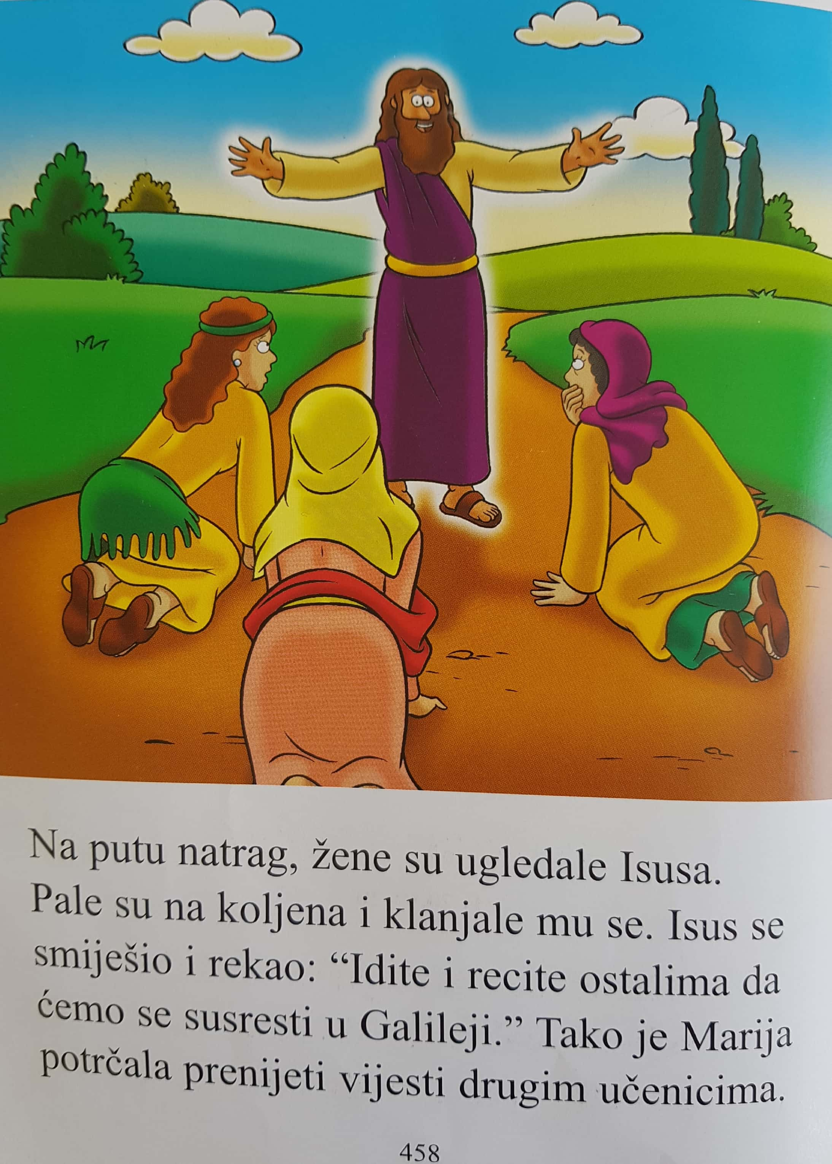

ZADATAK: PROČITAJ BIBLIJSKU PRIČU O ISUSOVOM USKRSNUĆU I ODGOVORI NA POSTAVLJENJA PITANJA U BILJEŽNICU.
PITANJA:
TKO JE MARIJU MAGDALENU DOČEKAO U GROBU?
ŠTO JE ANĐEO REKAO ŽENAMA?
TKO JE PRVI VIDIO ISUSA NAKON USKRSNUĆA?

